行业及FDA工作人员指南
电子产品用户手册的适用媒介

文件发布日期：2010年3月18日
关于本文件的问题，请联系Bob Doyle（电话301-796-5863或电子邮箱robertj.doyle@fda.hhs.gov .）。

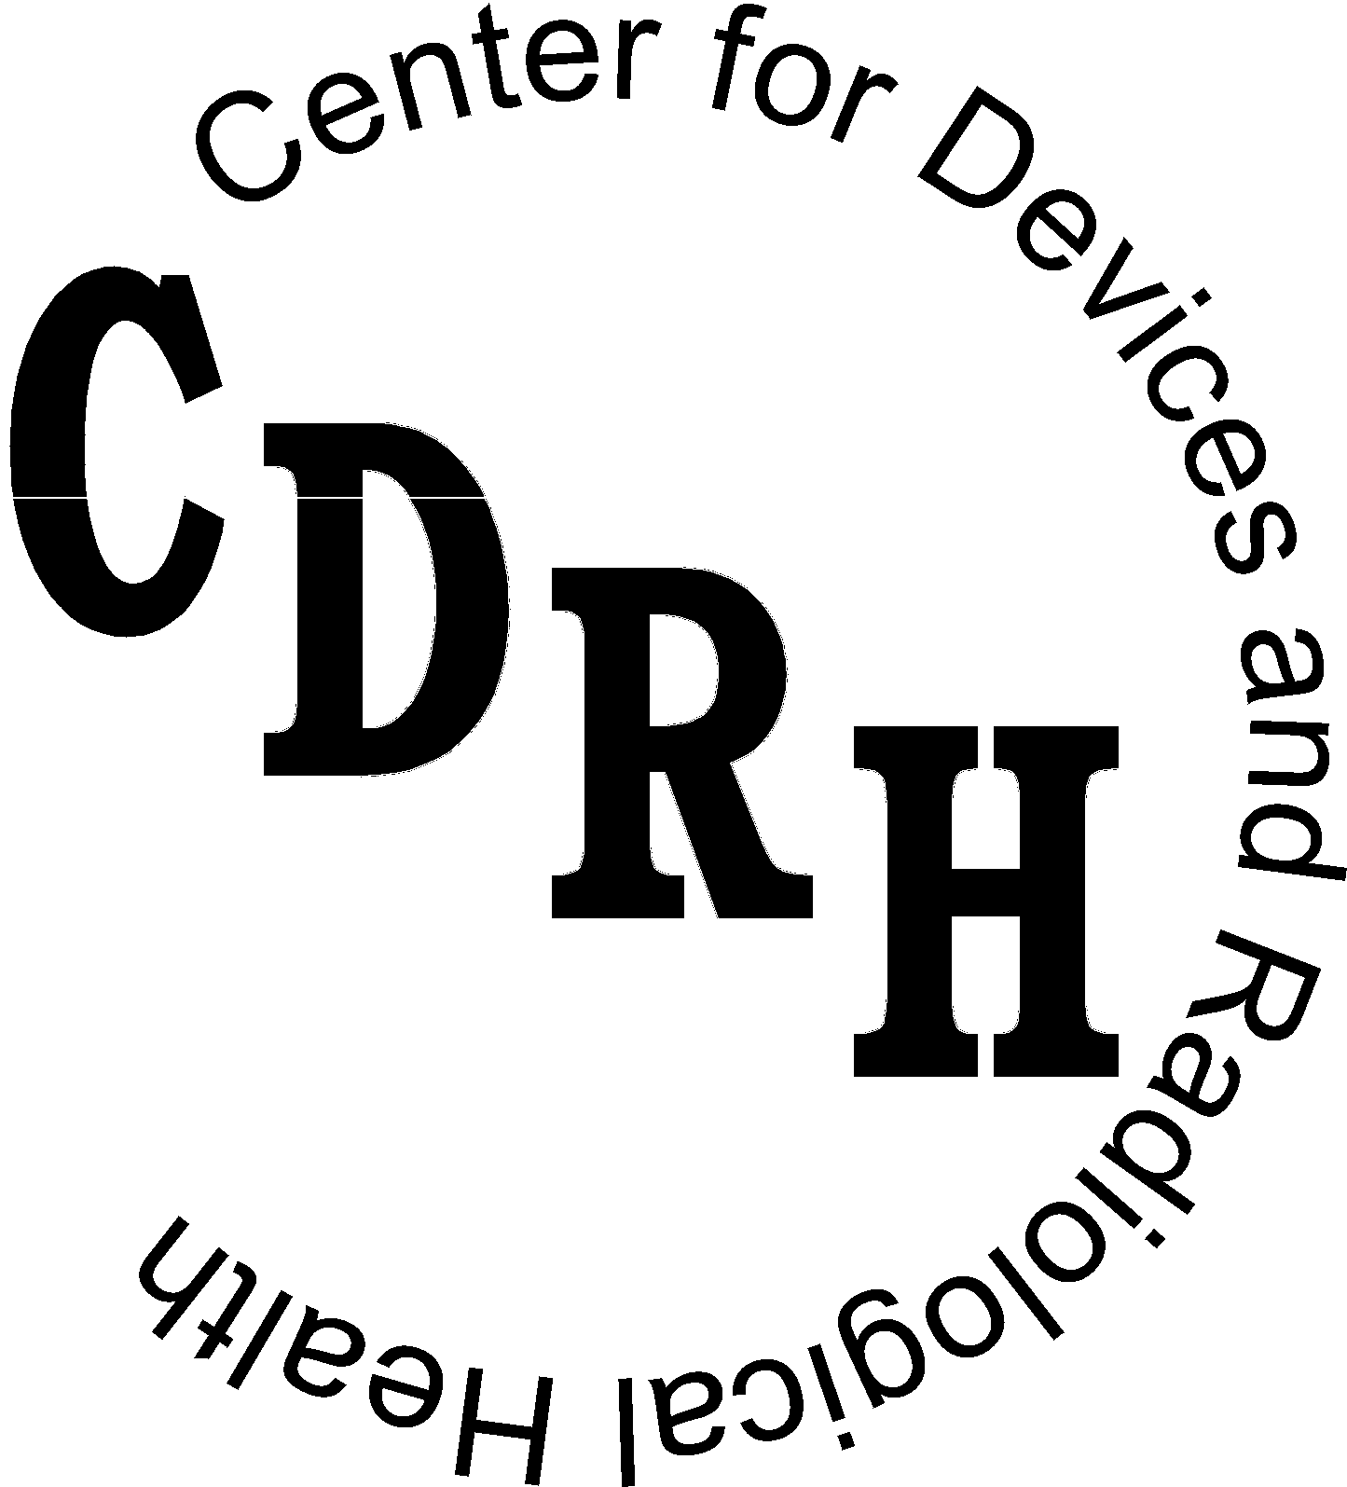 | 美国卫生和公众服务部  美国食品药品管理局  器械和放射健康中心  电子产品分部  乳房摄影、质量和放射性项目部门  通讯、教育及放射性项目办公室

前言

公众意见
可以在任何时间将书面意见和建议提交给美国食品药品管理局文档管理组，供监管机构考虑。地址为5630 Fishers Lane，Room 1061,（HFA-305）, Rockville，MD，20852。在提交意见时，请参考文件确切标题。在指南进行下一次修订或更新之前，本局将不会依据意见行事。

额外副本
可通过网络（http://www.fda.gov/MedicalDevices/DeviceRegulationandGuidance/GuidanceDocuments/ucm20 5782.htm）获取额外副本。同时还可以向dsmica@fda.hhs.gov 发出电子邮件请求，获得本指南的电子副本或发送传真请求至301-847-8149获得复印件。请使用文件号（#1710）来确定您要求的指南。
行业及FDA工作人员指南
电子产品用户手册的适用媒介
本指南代表美国食品药品管理局（FDA）当前对本专题的想法。它不会创建或赋予任何人的任何权利，也不会对FDA或公众产生约束力。如果其他方法满足适用的法律和法规或两者的要求，也可以使用其他方法。如果您想讨论其他方法,，请联系负责实施本指南的FDA 工作人员。如果您无法确定适当的FDA工作人员，请拨打本指南标题页上列出的相应号码。

- 引言
FDA制定本指南文件的目的在于使制造商既能通过纸质文件也能通过电子形式提供电子产品随附的用户手册。这样做既表明FDA认识到电子媒介正在被广泛地用于提供指导说明，同时也旨在减少纸张消耗，增加可访问性并提供用于内容编辑和更新的快速方法。
FDA的指南文件，包括本指南，并不具备法规强制性，仅用于表述FDA对于某个问题的看法，而且除非引用具体法规或法令要求，否则应仅被视为建议。FDA指南中所用的“应当”一词指建议或者推荐而非要求。
- 用户手册
联邦政府管理条例（CFR）第21篇第1002.3部分在一定程度上声明：“器械与放射健康中心主任可要求辐射电子产品制造商向最终购买者提供与该产品的安全性相关的性能数据和其他技术数据……”这些数据通常包含在电子产品随附的用户手册中，且历来这些手册的媒介都是印刷品。21 CFR 第1020.20（c）（4）（i）、1020.30 （h）、1020.40 （c）（9）、1030.10（c）（4）、1040.10（h）、 1040.20（e）和1050.10（f）（2）部分的具体性能标准中也包含关于向电子产品使用者提供指导说明的要求。例如，21 CFR第1020.30（h）和第1040.10（h）部分规定制造商必须分别向诊断x射线和激光产品的使用者提供信息。
随着电子信息存储和展示技术的可用性，很多商业产品手册都在以电子的形式提供。电子文档能够节约存储空间，减少纸张消耗，增加可存取性，并提供用于内容编辑和更新的快速方法。
出于这些原因，器械与放射健康中心（CDRH）将允许制造商以常用的电子格式（例如：Adobe Acrobat或富文本格式）提供所需的用户信息。制造商可基于压缩光盘（CD）或其他常用的存储媒介（例如：USB外部驱动器）以网站下载的形式提供所需的信息，但要将其直接提供给产品的购买者。如果产品购买者无法访问所提供的电子版本，制造商必须以硬拷贝的形式（例如：印刷品）向其提供所需的文件，且不得收取额外的费用。但无论以哪种形式提供，手册必须是英文语言。
- 对所需报告的影响
可以以下任意一种方式向FDA提交21 CFR第1002.10部分到第1002.13部分所要求的辐射安全报告（包括用户手册）
1）使用FDA的eSubmitter软件以电子形式提交，该软件可通过以下网址免费获取http://www.fda.gov/ForIndustry/FDAeSubmitter/default.htm. 使用eSubmitter编制的文件可通过FDA的电子提交网关（ESG）直接传送给CDRH。
2）使用FDA的eSubmitter软件基于光盘的形式提交。可将使用eSubmitter编制的文件加载到光盘上并将其邮寄给CDRH进行处理，或
3）以硬拷贝的情形，可将纸质文件邮寄到以下网址所示的地址。http://www.fda.gov/Radiation- EmittingProducts/ElectronicProductRadiationControlProgram/GettingaProducttoMarket/RecordsandReport ing/ucm118122.htm.
注意：除非所需的辐射安全报告也以电子形式提交，否则FDA将不接受电子版的用户手册。

